***PRÁCTICA DE LABORATORIO  
504-JCSANTANA-PARP604-RoutersLinux.DOCX***

# ***Objetivo de la práctica***

El objetivo de la práctica es reproducir con sistemas GNU/Linux un sistema en enrutamiento de tres Routers en anillo con sus respectivos clientes.

# ***Inventario de material necesario***

* Tres máquinas de Ubuntu Server 22.04
* Tres máquinas de Ubuntu Desktop 22.04

# ***Ejecución***

El primer paso es crear una máquina virtual con Ubuntu Server a la que vamos a ponerle 4 NIC, tres que sirven para realizar la práctica y una para actualizar el sistema operativo.

Tras terminar la instalación del sistema, instalo net-tools y traceroute. Además, instalo openvswitch-switch-dpdk dado que es un parche necesario para el netplan en la versión 22.04 de Ubuntu Server.

Permito el reenvío de paquetes entre NICs mediante la modificación del archivo “/etc/sysctl.conf” descomentando la línea “net.ipv4.ip_forward=1”.

Hago un “ifconfig -a | more” para ver los interfaces.

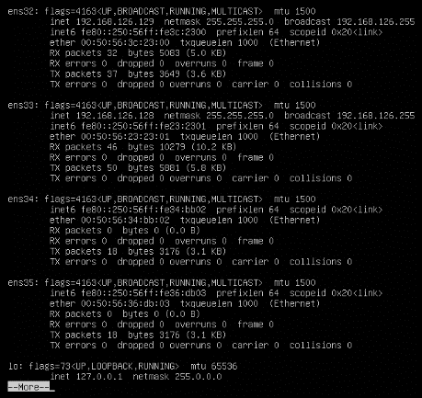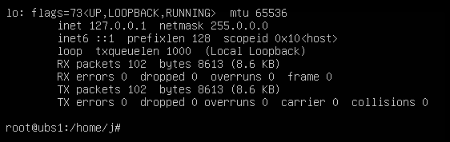

Hago “nano /etc/netplan/00-installer-config.yaml” porque en la versión 22.04 el archivo /etc/network/interfaces no se encuentra creado. **(Nota: Tras configurar la IPv4 manualmente, recuerda reiniciar la red para que se apliquen los cambios)**

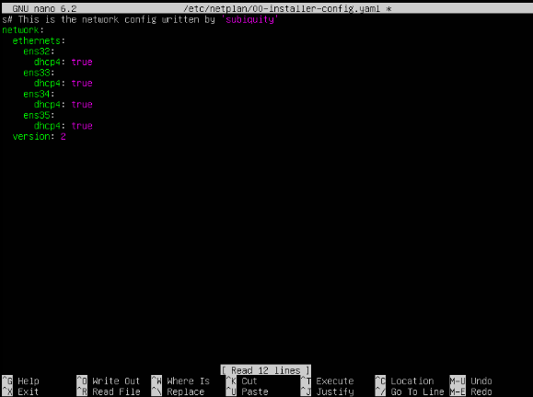

Sin editar (En cualquiera de los 3 UBS)

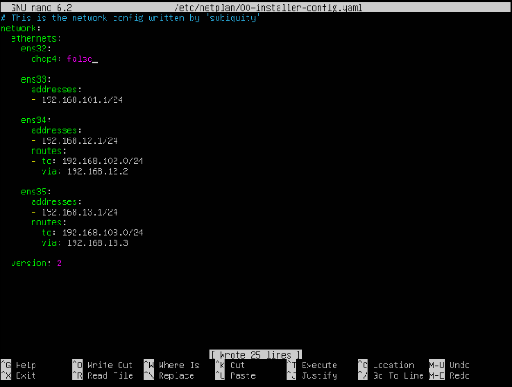

UBS1 Editado

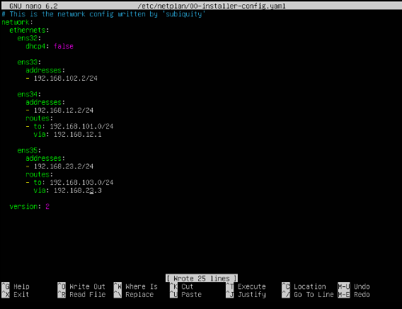

UBS2 Editado

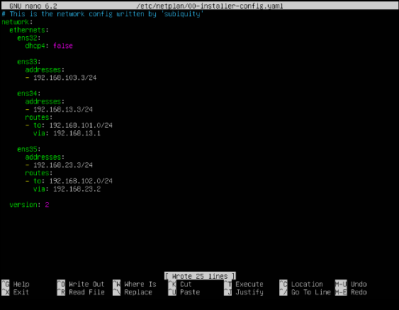

UBS3 Editado

Tras configurar los 3 servidores de enrutamiento con su correspondiente IP, procedo a crear las 3 máquinas que servirán de clientes para los servidores de enrutamiento. Para ello, primero creo las máquinas y mediante la configuración de VMware y las incluyo en la misma VMnet.

A continuación, las enciendo y las actualizo, tras lo cual, accedo a “Configuración > Red” entro en la configuración de la red cableada y en la configuración de IPv4. Cambio de la opción “Automático (DHCP)” a “Manual” para configurar la máquina con la IP deseada. **(Nota: Tras configurar la IPv4 manualmente, recuerda reiniciar la red para que se apliquen los cambios)**

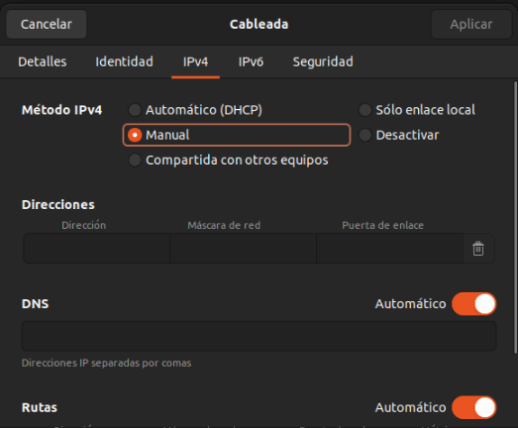

Sin editar (En cualquiera de los 3 CL)

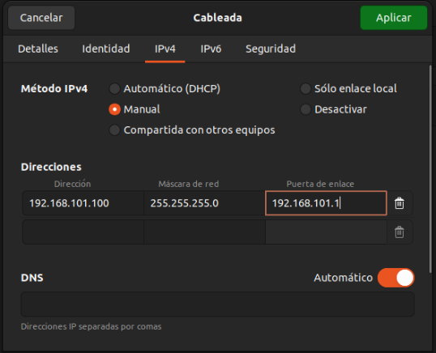

CL1 Editado

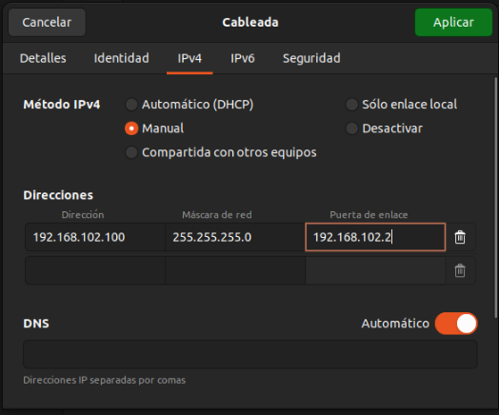

CL2 Editado

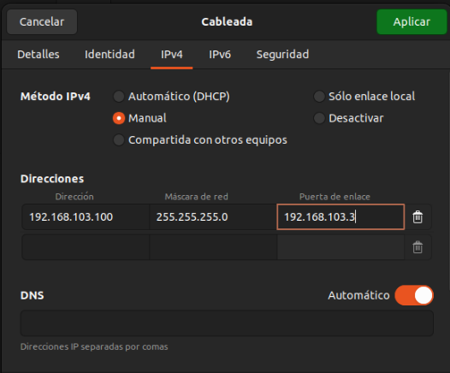

CL3 Editado

Tras crear y aplicar los cambios en netplan, procedo a usar “route” para ver las rutas a los distintos clientes.

Tras configurar las distintas máquinas con sus correspondientes IPs para que se encuentren en la misma VMnet voy a realizar pings y tracers.

Ping CL1 a UBS1 (101.1)

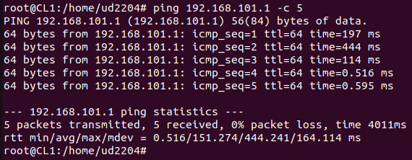

Tracer CL1 a UBS1 (101.1)

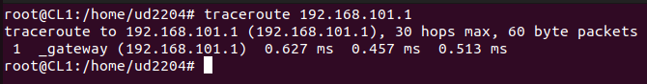

Ping CL1 a CL2 (102.100)

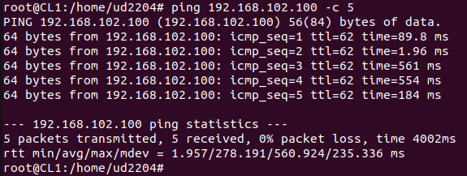

Tracer CL1 a CL2 (102.100)

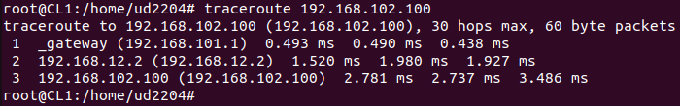

Ping CL1 a UBS2 (102.2)

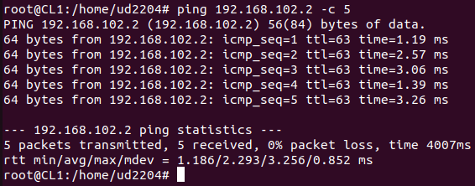

Tracer CL1 a UBS2 (102.2)

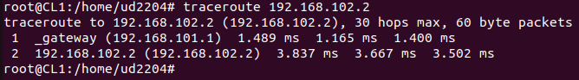

Ping CL1 a CL3 (103.100)

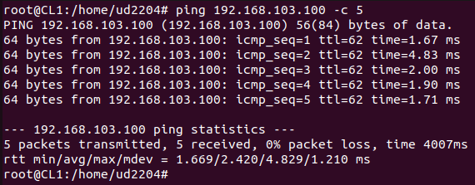

Tracer CL1 a CL3 (103.100)

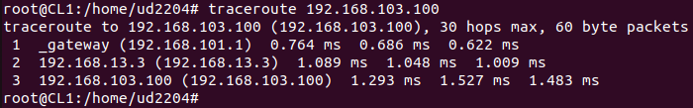

Ping CL1 a UBS3 (103.3)

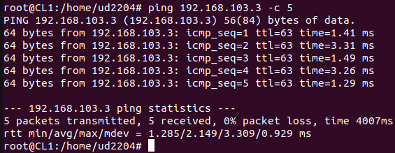

Tracer CL1 a UBS3 (103.3)

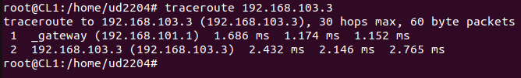

Ping CL2 a UBS2 (102.2)

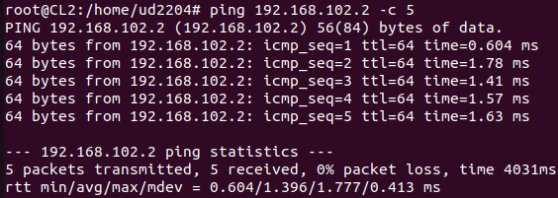

Tracer CL2 a UBS2 (102.2)

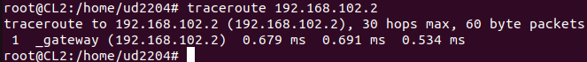

Ping CL2 a CL3 (103.100)

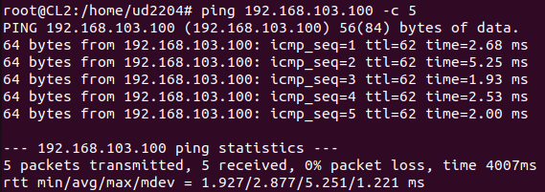

Tracer CL2 a CL3 (103.100)

Ping CL2 a UBS3 (103.3)

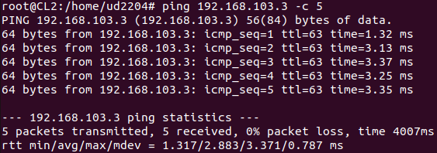

Tracer CL2 a UBS3 (103.3)

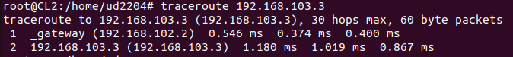

Ping CL2 a CL1 (101.100)

Tracer CL2 a CL1 (101.100)

Ping CL2 a UBS1 (101.1)

Tracer CL2 a UBS1 (101.1)

Ping CL3 a UBS3 (103.3)

Tracer CL3 a UBS3 (103.3)



Ping CL3 a CL1 (101.100)

Tracer CL3 a CL1 (101.100)

Ping CL3 a UBS1 (101.1)

Tracer CL3 a UBS1 (101.1)

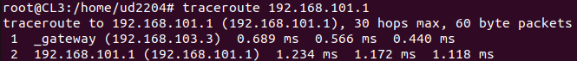

Ping CL3 a CL2 (102.100)

Tracer CL3 a CL2 (102.100)

Ping CL3 a UBS2 (102.2)

Tracer CL3 a UBS2 (102.2)

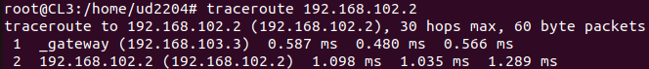

Ping UBS1 a CL1 (101.100)

Tracer UBS1 a CL1 (101.100)



Ping UBS1 a CL2 (102.100)

Tracer UBS1 a CL2 (102.100)

Ping UBS1 a UBS2 (102.2)

Tracer UBS1 a UBS2 (102.2)



Ping UBS1 a CL3 (103.100)

Tracer UBS1 a CL3 (103.100)

Ping UBS1 a UBS3 (103.3)

Tracer UBS1 a UBS3 (103.3)

Ping UBS2 a CL2 (102.100)

Tracer UBS2 a CL2 (102.100)

Ping UBS2 a CL3 (103.100)

Tracer UBS2 a CL3 (103.100)

Ping UBS2 a UBS3 (103.3)

Tracer UBS2 a UBS3 (103.3)

Ping UBS2 a CL1 (101.100)

Tracer UBS2 a CL1 (101.100)

Ping UBS2 a UBS1 (101.1)

Tracer UBS2 a UBS1 (101.1)



Ping UBS3 a CL3 (103.100)

Tracer UBS3 a CL3 (103.100)



Ping UBS3 a CL1 (101.100)

Tracer UBS3 a CL1 (101.100)

Ping UBS3 a UBS1 (101.1)

Tracer UBS3 a UBS1 (101.1)



Ping UBS3 a CL2 (102.100)

Tracer UBS3 a CL2 (102.100)

Ping UBS3 a UBS2 (102.2)

Tracer UBS3 a UBS2 (102.2)

# ***Consideraciones finales***

### ***¿Qué te ha parecido la práctica?***

Me ha parecido una práctica interesante, pero sobre todo útil a la hora de realizar enrutamientos utilizando servidores como enrutadores.

### ***¿Qué has aprendido?***

He aprendido a usar Ubuntu Server como enrutador.

### ***¿Lo mejor y lo peor?***

Lo mejor ha sido aprender a usar Ubuntu Server como enrutador.

Lo peor ha sido lo larga que se ha hecho la práctica a la hora de realizar todos los pines y tracers.

### ***¿Cómo la mejorarías?***

La mejoraría haciendo que no fueran necesarios tantos pines ni tantos tracers.

### ***¿Se te ocurren otras prácticas similares que ayudaran a mejorar la consecución de los objetivos?***

Se podría probar a realizar lo mismo, pero usando como enrutador un Ubuntu Desktop en vez de un Ubuntu Server, al igual que se podría probar con otros sistemas operativos como iOS a realizar una práctica semejante.

### ***¿Qué ha sido lo más difícil y cómo lo has resuelto?***

Lo más difícil ha sido conseguir que los clientes se conectasen a sus respectivos routers, ya que he tenido problemas con los clientes, aunque no he averiguado el porqué de esos problemas.

Los problemas los he resuelto tras borrar y crear de nuevo los Ubuntu Desktop que funcionan como clientes.

# ***Guía de laboratorio***

Se puede tomar el apartado de ejecución de esta práctica cómo guía de laboratorio.